

Adresa školy: ZŠ Třeboň, Na Sadech 375
Jméno autora: Mgr. Dana Velserová
Název: VY_12_INOVACE_189_NS/1
Číslo projektu: CZ.1.07/1.4.00/21.3807
Téma hodiny: Zvířata na podzim
Ročník: 1.
Klíčová slova: zvířata volně žijící, stěhovaví ptáci, příprava na zimu
Datum tvorby: 27. 2. 2014

Metodické pokyny:

Tento pracovní list je určen k procvičování, opakování a upevňování probraného učiva našeho světa 1. ročníku. Žáci pracují samostatně, spolupracují s vyučujícím.

- Škrtni zvířata, která nežijí ve volné přírodě.
- Zakroužkuj ptáky, kteří na zimu odlétají.
- Obrázky vybarvi.

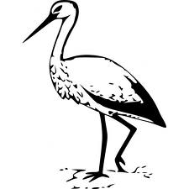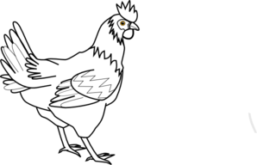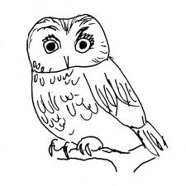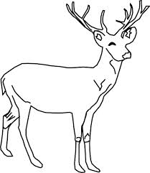

Zdroje:

http://office.microsoft.com/cs-cz/images/?CTT=97 - bezplatné kliparty, fotografie, ilustrace, animace a zvuky pro produkty Microsoft Office

